专家信息管理平台
使用说明书
(适用于省、市教育行政部门)

全国职业院校技能大赛执委会办公室
二O一七年十二月

目录
1. 产品概述 2
1.1 软件特点 2
1.2 功能简介 2
2. 运行环境要求及系统安装 2
2.1 硬件要求 2
2.2 软件要求 2
3. 用户操作流程 3
3.1 用户登录及首页 3
3.2 个人信息 9
3.3 裁判、监督信息 10
3.3.1 裁判、监督信息审核 10

产品概述

软件特点
系统操作界面简洁美观，有极高的运行效率。
系统采用树形导航，操作简单，用户可在最短时间内掌握。
不需要安装客户端，通过浏览器即可访问系统。
强大的统计功能，用户可以查看多种条件下赛事的举办情况。

功能简介
模块名称 | 详细模块划分 | 模块简介
用户登录 | 用户登录 | 根据用户名和口令进入系统
专家信息 | 专家信息审核 | 审核专家提交的专家信息
公共模块 | 修改口令和个人信息 | 修改当前用户的口令和基本信息
 | 退出系统 | 退出系统

运行环境要求及系统安装

硬件要求
客户端：
CPU：使用P4 2.0 GHz以上；
内存：512M内存以上；
硬盘：30G以上。

软件要求
客户端：
操作系统：Windows2000/XP/2003/win7/win8/vista；
浏览器：建议IE8.0及IE8.0以上，火狐浏览器,谷歌浏览器

用户操作流程

用户登录及首页

1、打开网站首页，地址：http://dszjgl.chinaskills-jsw.org/，如图3.1.1所示。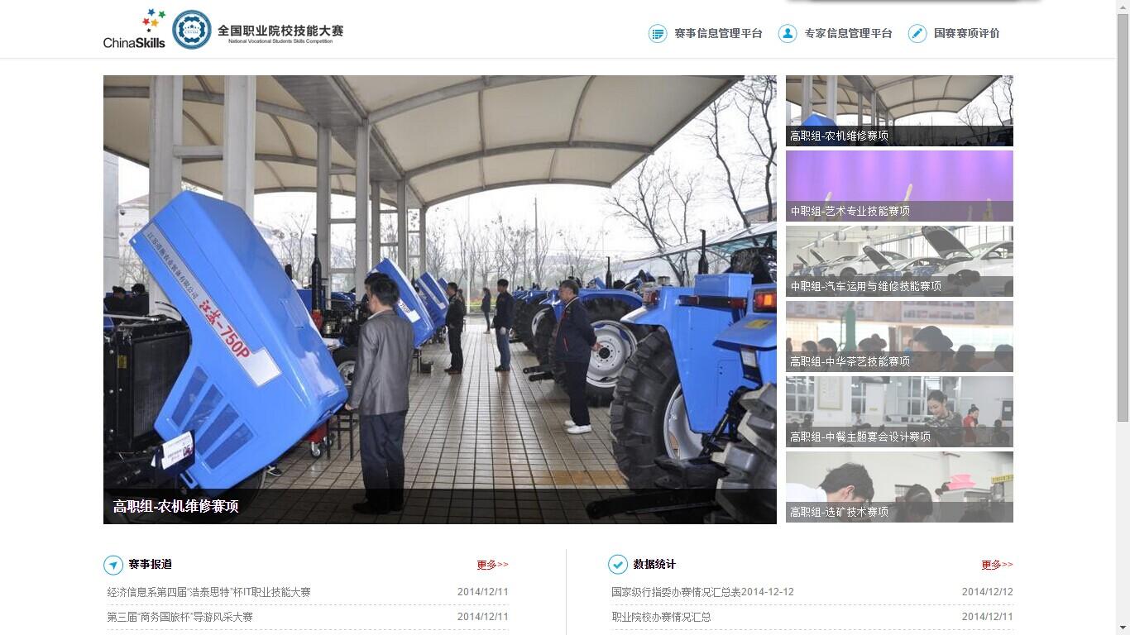
图3.1.1

2、登录赛事信息管理平台
- 点击首页右上方“专家信息管理平台”按钮，进入登录界面。如图3.1.2所示。

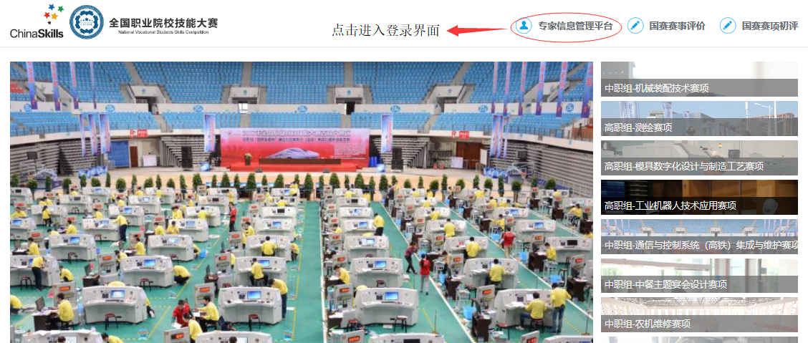
图3.1.2

- 各省（市）教育行政部门在登录界面输入平台管理员帐号、初始密码及验证码，点击“登录”进入系统，如图3.1.3、图3.1.4和图3.1.5所示。首次登陆时，要求完善【个人信息】和强制修改默认密码，修改成功后，用新密码再次登陆系统，如图3.1.6所示。
注意：为提高账户安全性，新密码至少6位，最少是数字和字母组合。
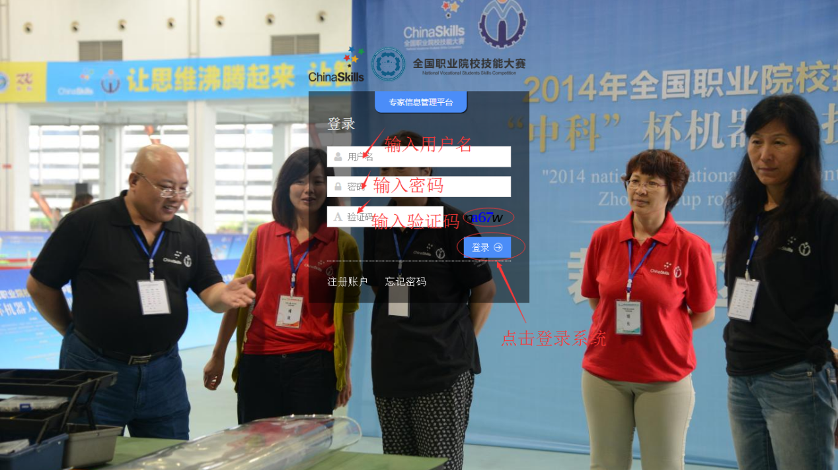
图3.1.3
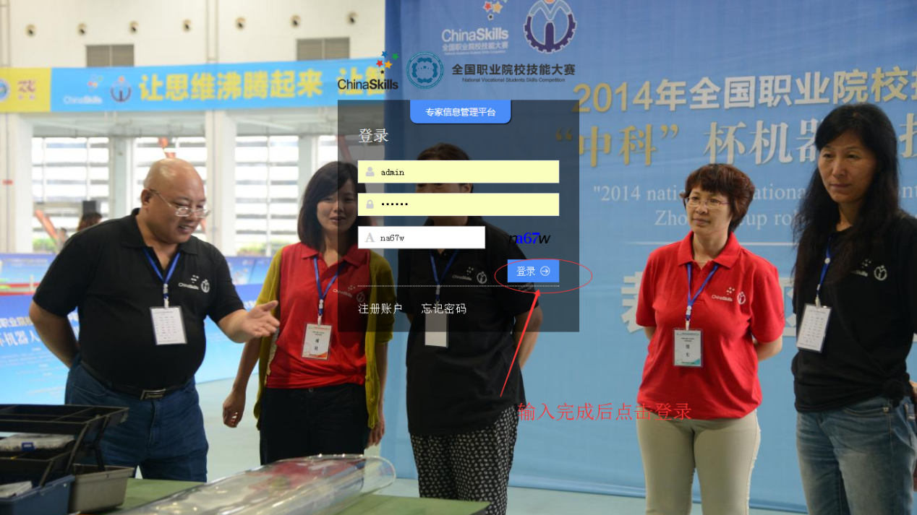
图3.1.4

图3.1.5
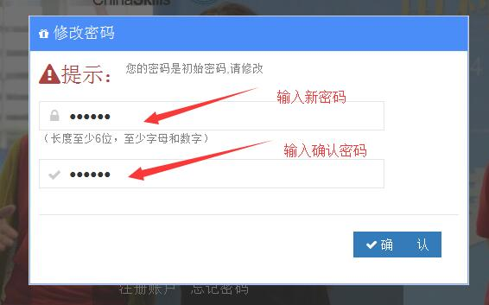

图3.1.6

- 忘记密码。如果忘记密码，请先点击“忘记密码”，如图3.1.7所示。
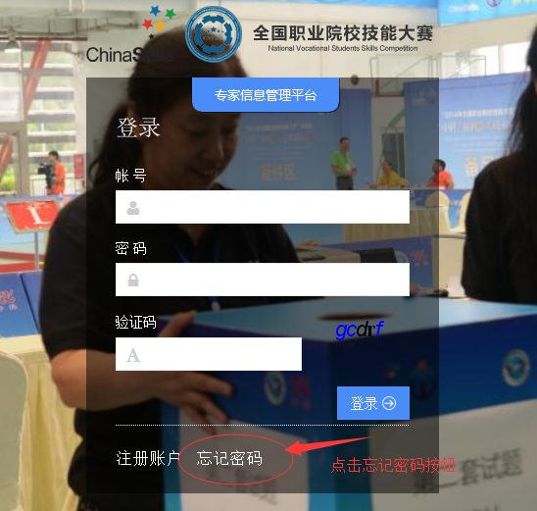图3.1.7

- 点击“忘记密码”，会弹出输入“注册手机号”的界面，在编辑框输入登录系统后完善【个人信息】（请见图3.2.1）时填写的手机号码和手机验证码，点击“下一步”按钮，如图3.1.8所示。
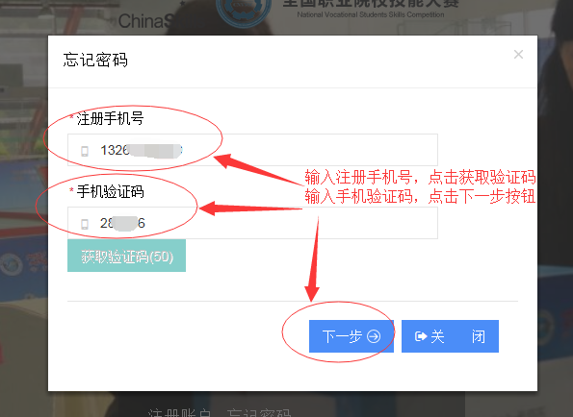图3.1.8
- 点击“下一步”，进入输入“新密码”界面，输入确认密码，点击“确认”按钮，修改密码成功。如图3.1.9、图3.1.10所示。
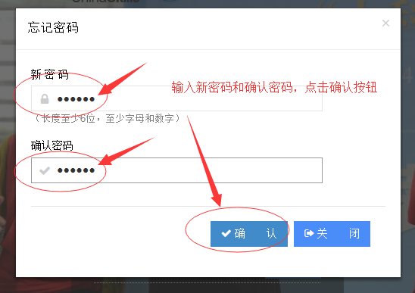图3.1.9
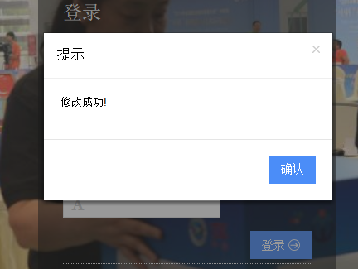
图3.1.10

个人信息
1) 各省（市）教育行政部门指派专人登录系统后，请务必完善【个人信息】界面信息。进入“基本信息”页签，完善必填基本信息，修改完成之后，点击“保存”按钮，如图3.2.1
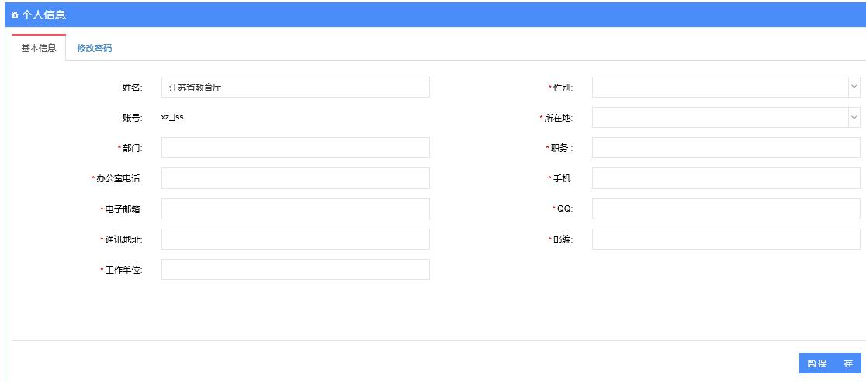
图3.2.1
2) 修改密码。在【个人信息】界面里，切换到“修改密码”页签，修改密码，修改完成后，点击“保存”按钮，如图3.2.2所示。
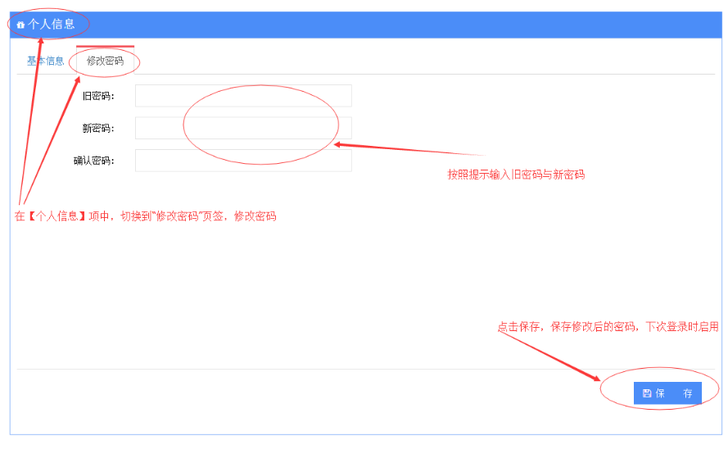图3.2.2

裁判、监督信息

裁判、监督信息审核
- 登录，依次点击左侧菜单：【专家信息】【专家信息审核】，默认展示所有提交给当前登陆单位的裁判和监督信息列表，如图3.3.1.1所示。
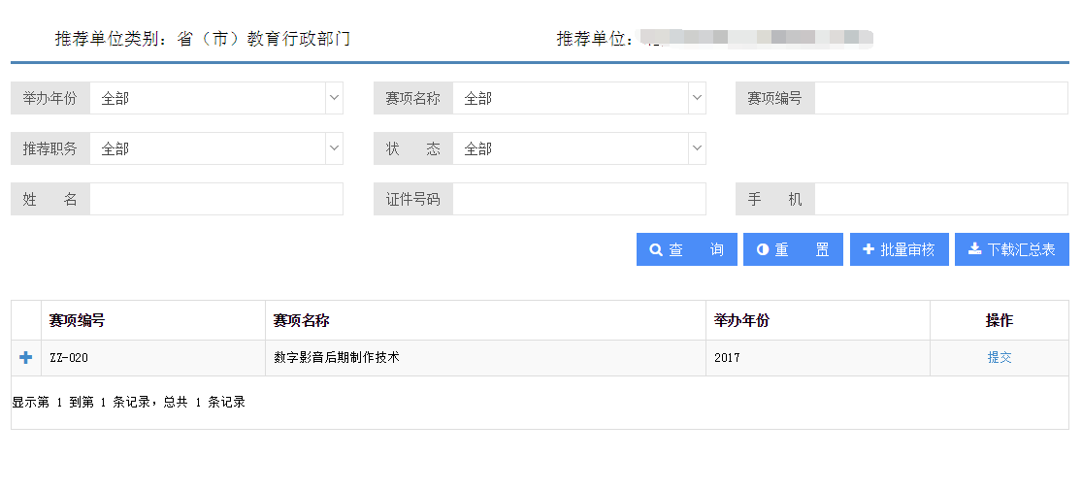图3.3.1.1
2）裁判、监督信息查询，如图3.3.1.2、图3.3.1.3所示。
注意：查询支持输入【赛项信息】或者输入【推荐职务信息（裁判或监督）】两种查询方式，根据输入的查询检索条件，查询出相应的赛项信息，点击每个赛项前面的加号，展示出赛项下对应的裁判、监督列表，对每一个裁判/监督可以审核或者下载。
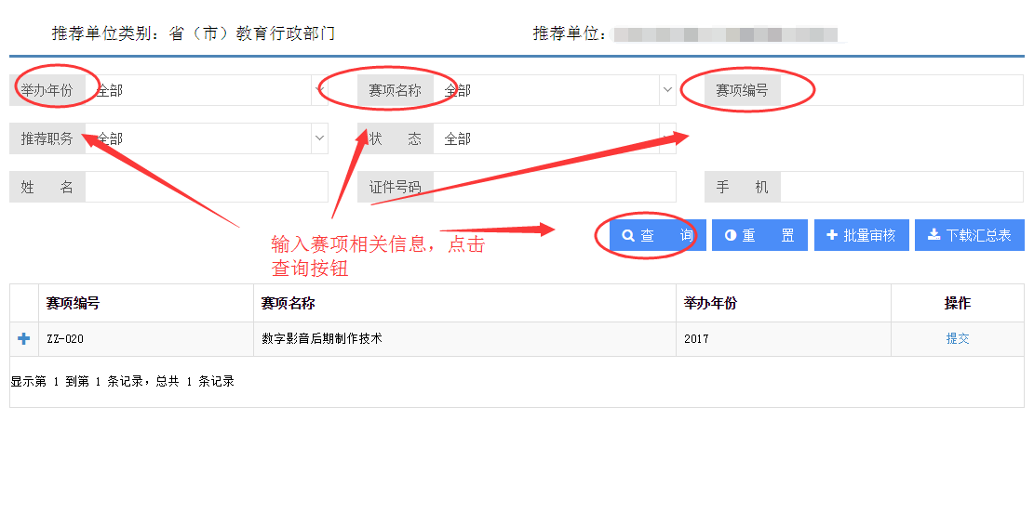图3.3.1.2
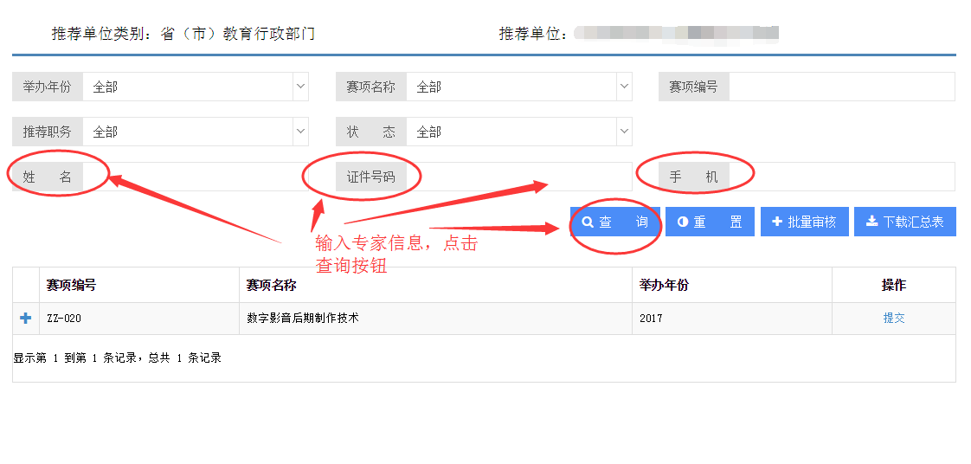
图3.3.1.3
3）裁判、监督信息审核操作
点击赛项编号前的加号，展开该赛项下的裁判、监督信息。如图3.3.1.4、图3.3.1.5、图3.3.1.6所示

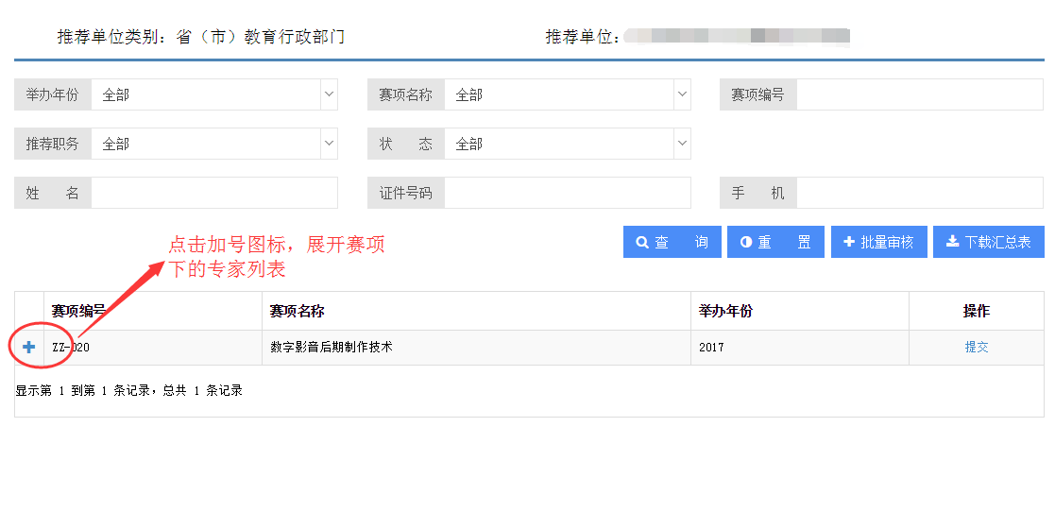图3.3.1.4
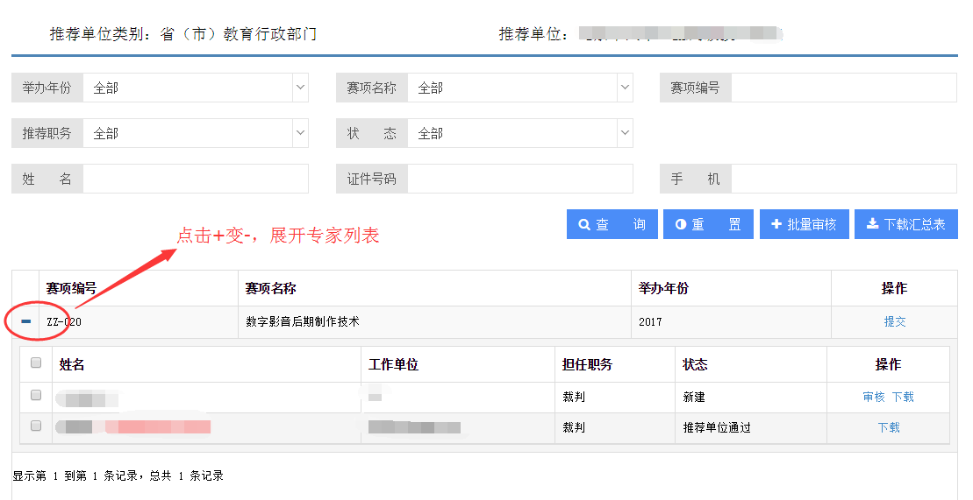图3.3.1.5

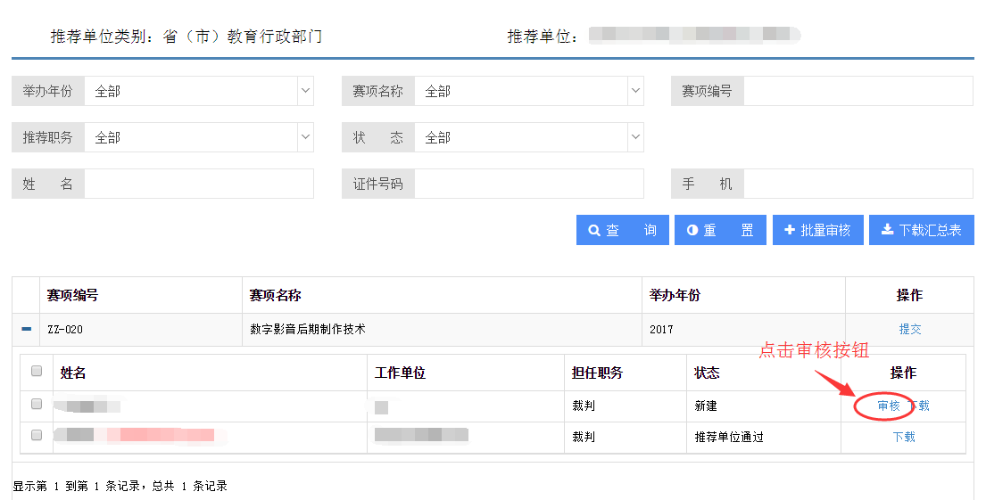图3.3.1.6

点击【审核】跳转到裁判、监督简历页面，如图3.3.1.7所示

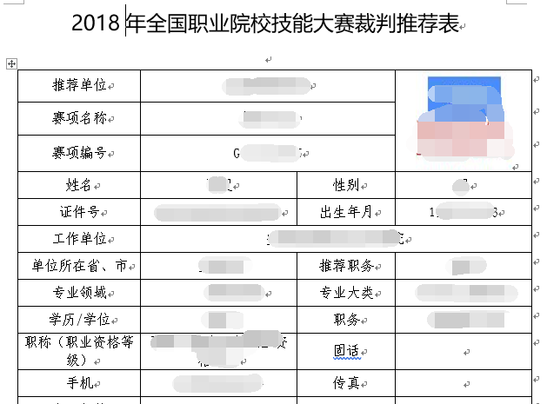
图3.3.1.7

点击简历下方的【通过】操作，可以审核通过当前裁判/监督信息，点击后，裁判/监督信息审核通过，如图3.3.1.8、图3.3.1.9、图3.3.1.10、图3.3.1.11所示
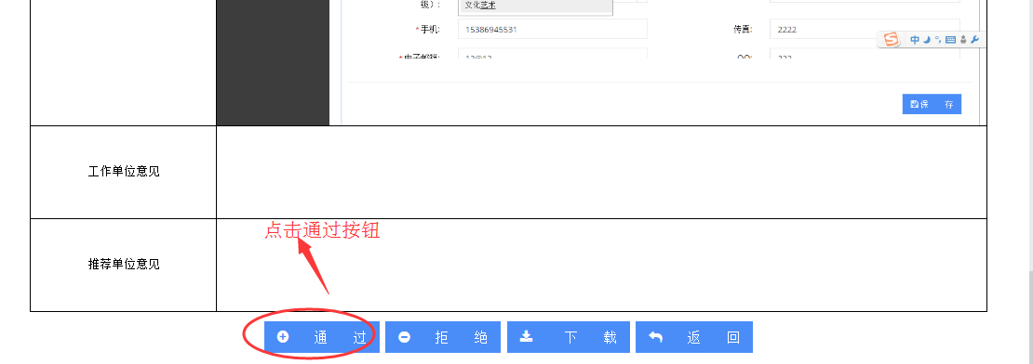
图3.3.1.8
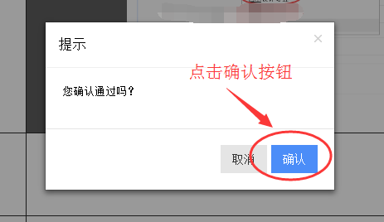
图3.3.1.9

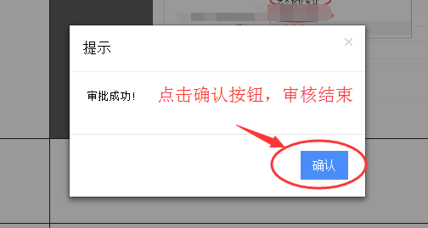
图3.3.1.10
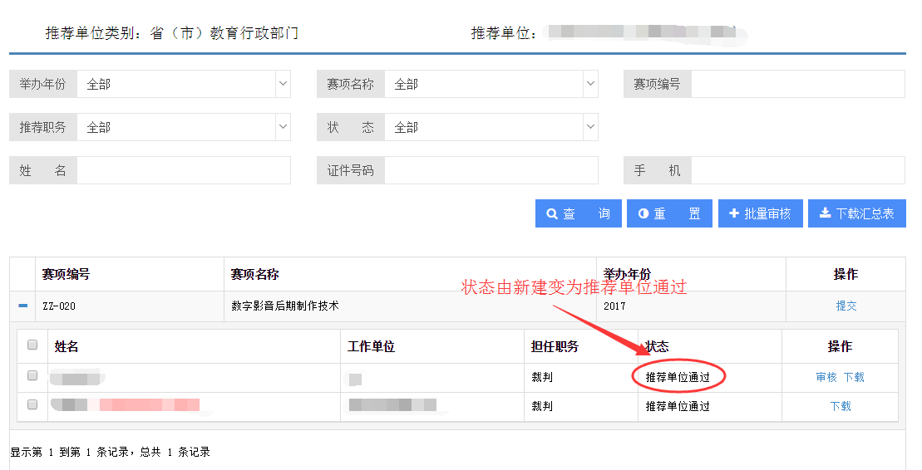
图3.3.1.11

点击简历下方有【拒绝】操作，可以拒绝当前裁判/监督信息，点击后，裁判/监督信息审核不通过，如图3.3.1.12、图3.3.1.13、图3.3.1.14、图3.3.1.15和图3.3.1.16所示

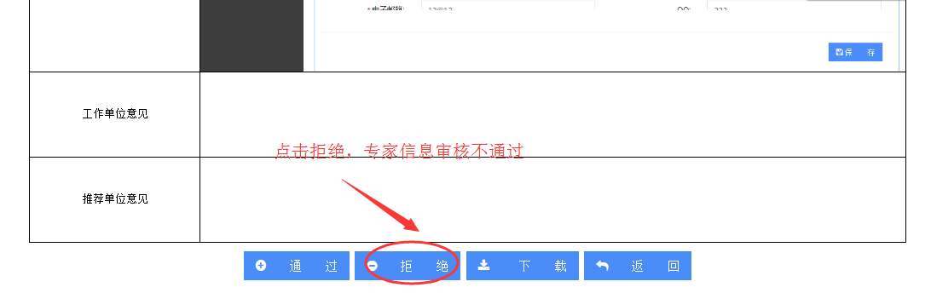图3.3.1.12
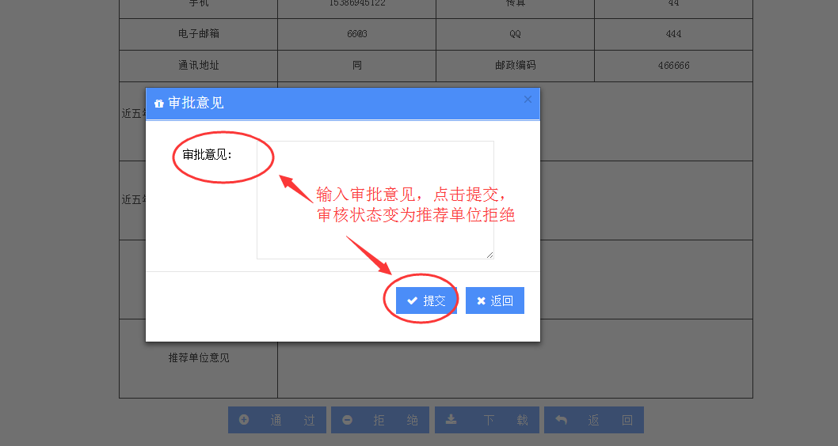
图3.3.1.13

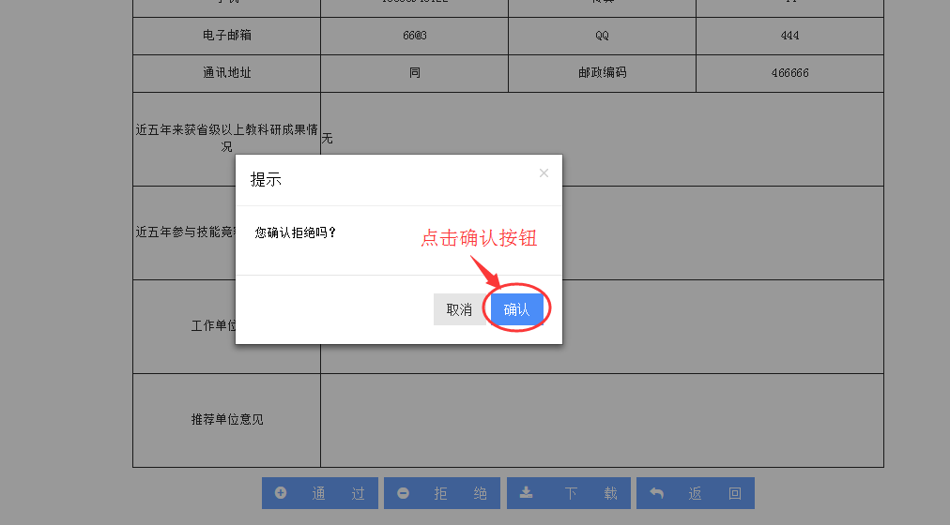
图3.3.1.14
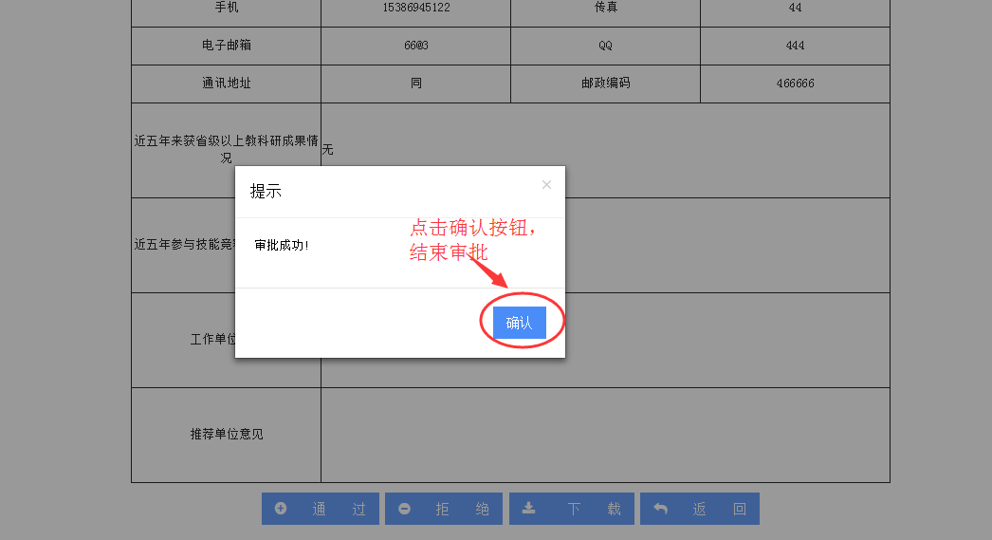
图3.3.1.15

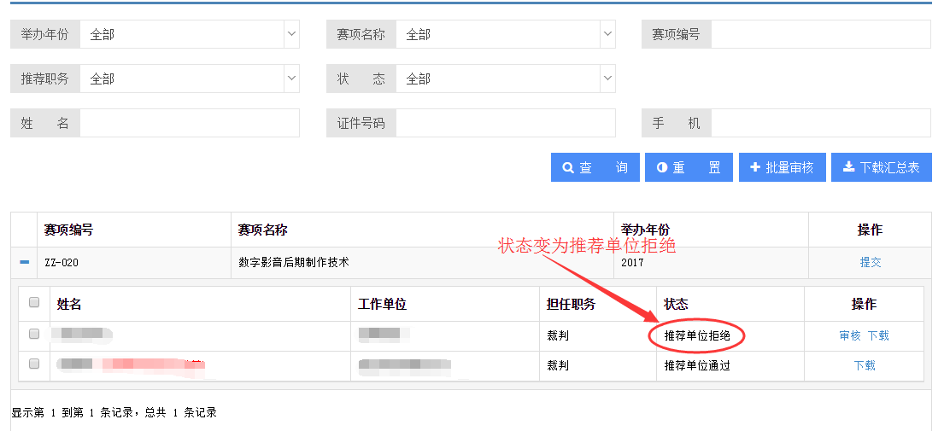
图3.3.1.16
- 点击操作栏【下载】，可下载裁判/监督推荐表信息，如图3.3.1.17、图3.3.1.18所示
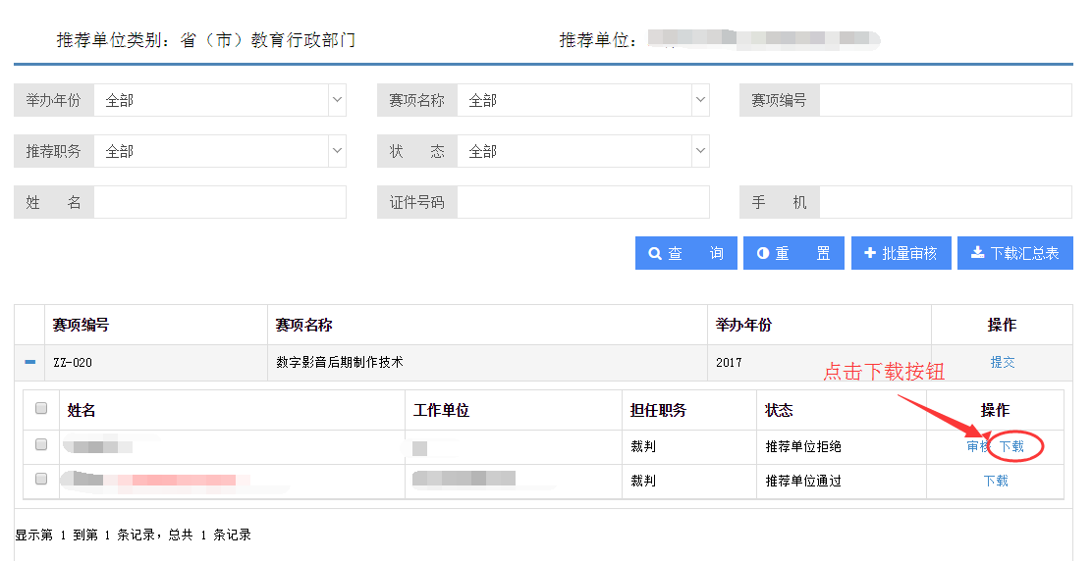
图3.3.1.17

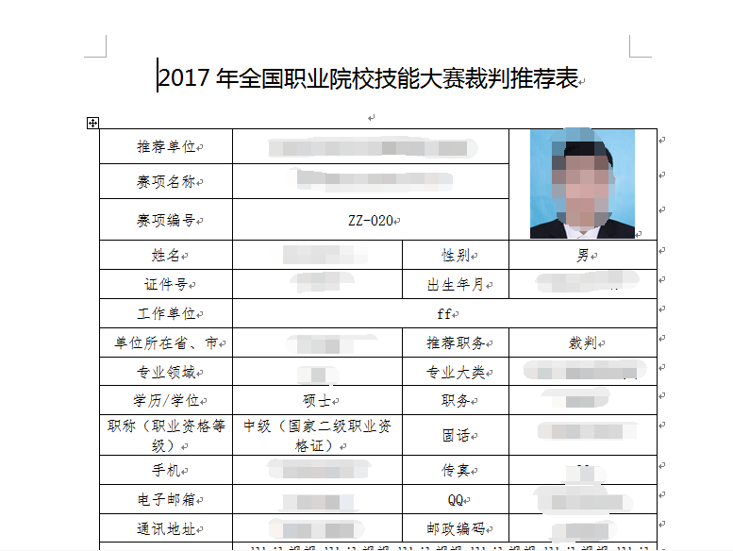
图3.3.1.18

- 选中多条裁判和监督，点击【批量审批】，批量审批多条裁判和监督数据，如图3.3.1.19、图3.3.1.20、图3.3.1.21、图3.3.1.22所示

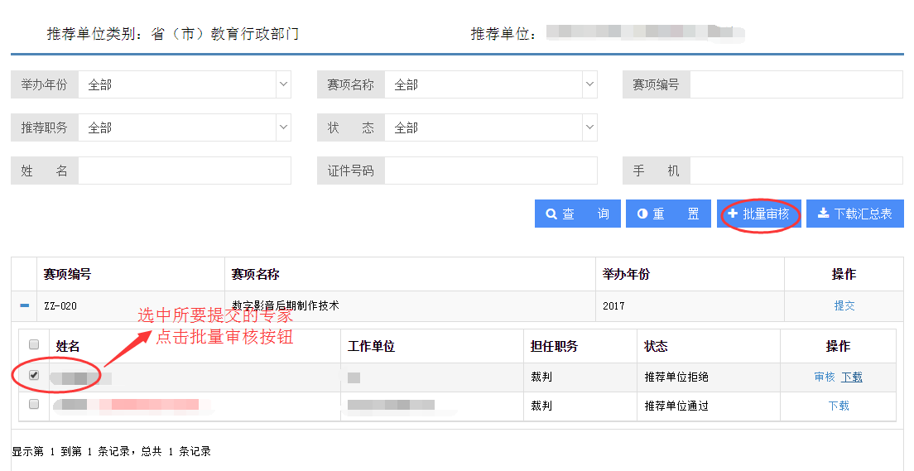
图3.3.1.19

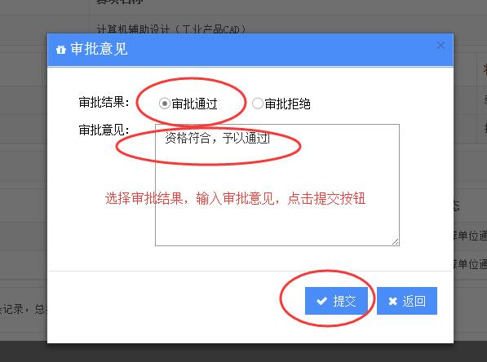
图3.3.1.20
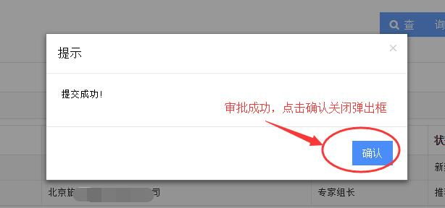
图3.3.1.21

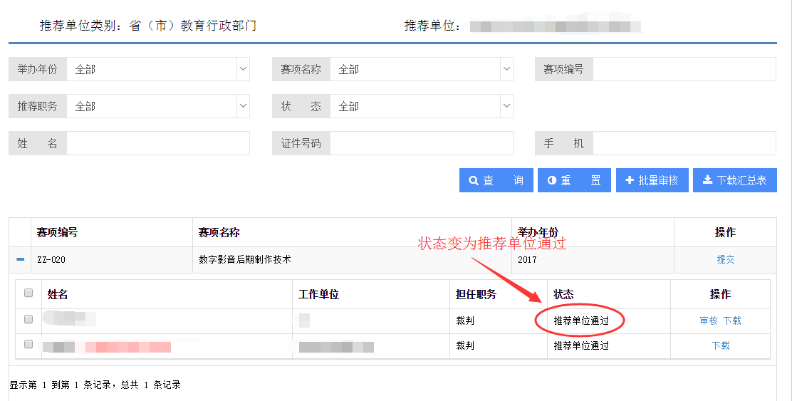
图3.3.1.22
- 赛项下的裁判/监督审批结束后，点击【提交】按钮，将赛项下审核通过的裁判/监督，统一在线提交给全国职业院校技能大赛执行委员会办公进行审核。如图3.3.1.23、图3.3.1.24、图3.3.1.25、图3.3.1.26所示。提交后再次提交，提示共有多少条数据不能提交，如图3.3.1.27所示。如果该裁判/监督的多条申请，被最高级别的推荐单位（赛项申办单位）审批通过，则优先级较低的单位，姓名处会提示，高级别单位已通过，如图3.3.1.28所示。

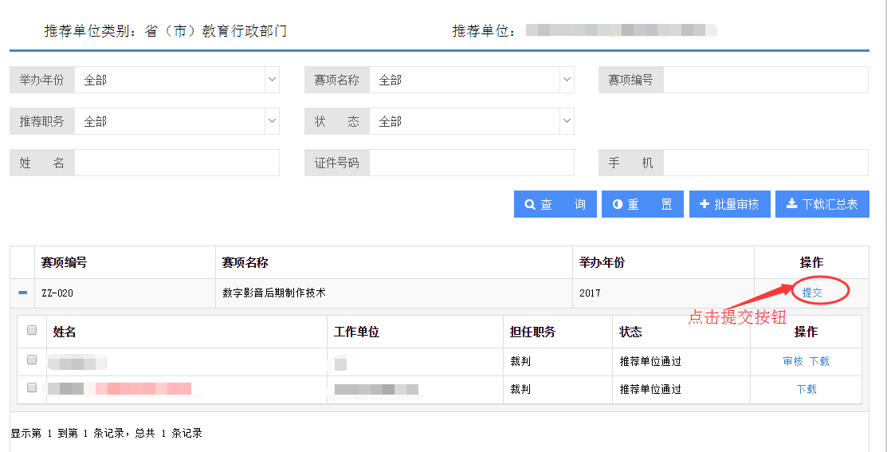
图3.3.1.23
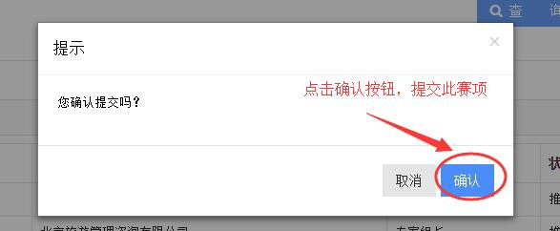
图3.3.1.24

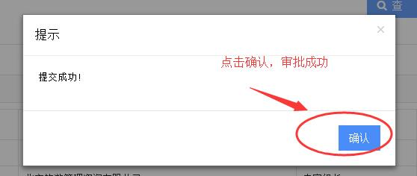
图3.3.1.25

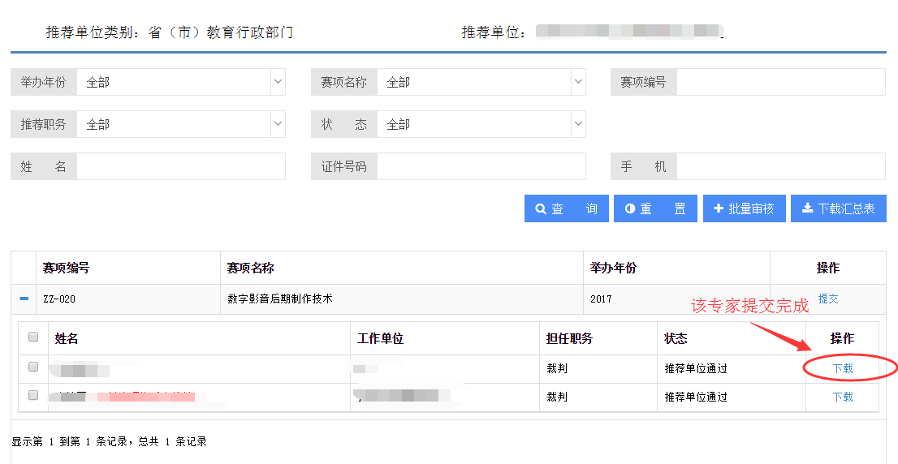
图3.3.1.26
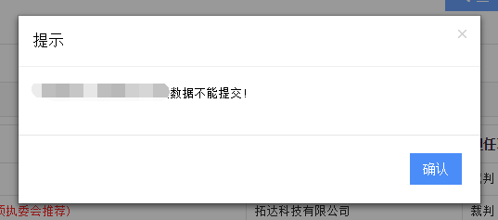
图3.3.1.27
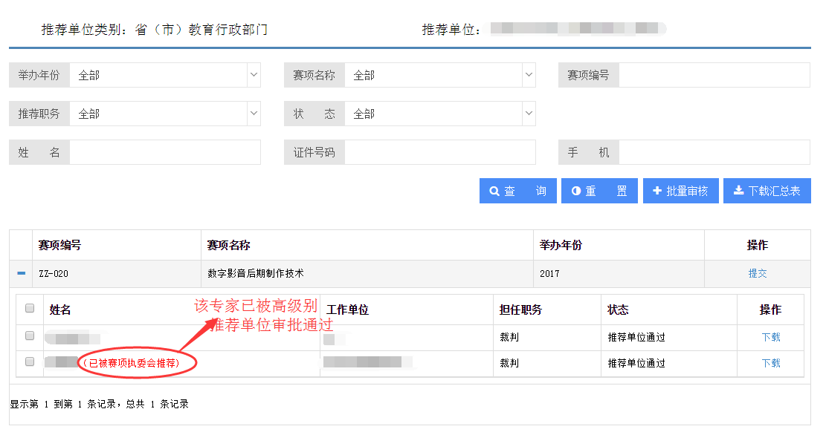
图3.3.1.28

- 点击【下载汇总表】，导出符合当前查询条件的所有数据，如图3.3.1.29、图3.3.1.30所示。
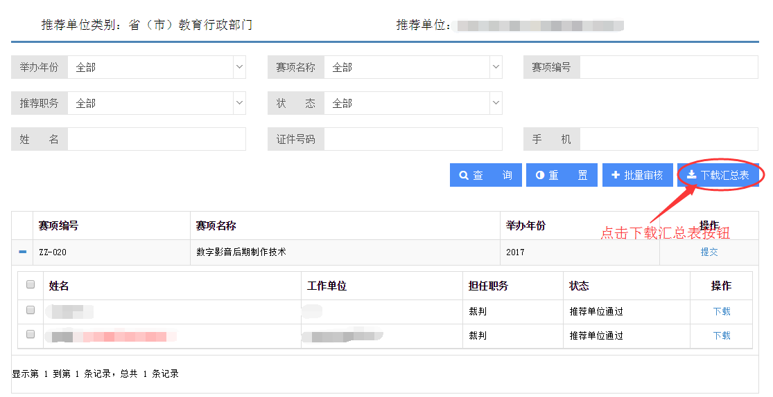
图3.3.1.29

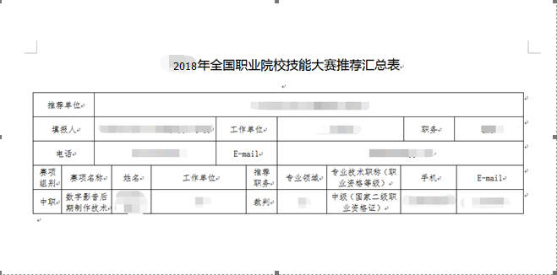
图3.3.1.30

注 意：根据《关于推荐2018年全国职业院校技能大赛裁判员、监督员的通知》（赛执委函〔2017〕36号），各省（市）教育行政部门在完成申报信息审核后，须在平台中分别下载并打印《2018年全国职业院校技能大赛裁判员推荐汇总表》《2018年全国职业院校技能大赛监督员推荐汇总表》，加盖公章后，连同裁判员/监督员个人提交的纸质版推荐表（须加盖裁判/监督所在单位公章）一并提交至全国职业院校技能大赛执委会办公室。

